华东师范大学软件学院实验报告

实验课程：OOAD | 年级：2017级 | 实验成绩：
实验名称:OOAD分析设计  （BlackJack） | 姓名：彭钧涛、郭源杰、李尚真
实验编号：No.2 | 学号：10164601140、10164800305、10161900218 | 实验日期：  2019年10月20日
指导教师：姜宁康 | 组号：4 | 实验时间：4学时

一、Lab Objectives实验目的
1/ Exercise the design process for a Domain Model练习概念模型的设计过程
2/ Exercise the design process for a Design Model 练习设计模型的设计过程
2/ Experience OOAD thoughts by implementing own design solution 初步掌握OOAD的方法，通过系统的实现，体会OOAD 的思想
二、Contents and steps实验内容与实验步骤
Steps: Please use tools (such as EA, Rose) to draw diagrams. Each group hand in only one result, including Lab report and source code
1．3人一个小组，理解系统需求，进行系统分析设计：
- 给出设计模型，主要是设计类图，对类的主要操作，要给出功能描述
- 针对2个重要的功能，画出顺序图
2．系统实现、测试、演示
3．检查
提交实验报告（电子版 ）、项目源代码、运行时录屏
评分要点：
1/ 在完成基本要求的基础上可以美化UI（可选）
2/ 网上有现成的源代码：只可参考，绝对不能照抄（检查时会问某段代码、某个变量的功能、用处）
3/ 代码需要有一些注释（as more and clear as possible）
4/ 截至时间：2019.10.31（W09）

三、LabEnvironment实验环境
1/ Computer 计算机一台， 2/ UML tool工具 3/ Java/C++ development environment 开发环境

四、Lab processes and analysis实验过程与分析
3人一个小组，理解系统需求，进行系统分析设计：
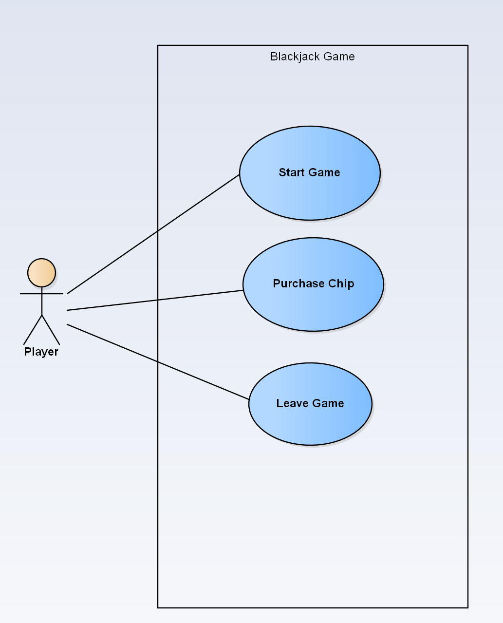
  - 用例图
  - 用例描述
Use Case Name | Start Game
Use Case Description | Starts a blackjack game
Primary Actor | Player
Precondition | N/A
Main Incident Flow | - The use case starts when player indicates the wish to start game.  - System verifies the player’s status  - Player receives cards  - System indicates player and dealer’s shown card  - System calculates the card value  Repeats step 3-5 until player doesn’t want new card.  - System indicates the round result.  - Use case ends in success.
Exception Flow | 2.A Player doesn’t have enough chip balance  2.A.1 System informs player to purchase chip  2.A.2 Use case ends in failure  5.A Player or dealer’s card value is greater than 21  5.A.1 Use case continues to step 7
Postcondition | N/A

Use Case Name | Purchase Chip
Use Case Description | Add chips to player
Primary Actor | Player
Precondition | N/A
Main Incident Flow | - Use case starts when player indicates the wish to purchase chip  - System asks the player the amount of chip  - Player inputs the system the amount of chip  - System informs the player the result of purchase  - Use case ends in success
Exception Flow | 3.A Illegal input  3.A.1 System informs the input error  3.A.2 Use case ends in failure
Postcondition | Player’s chip balance increases

Use Case Name | Leave Game
Use Case Description | Leaves and terminates the game
Primary Actor | Player
Precondition | N/A
Main Incident Flow | - Player indicates the wish to leave.  - System terminates.
Postcondition | N/A
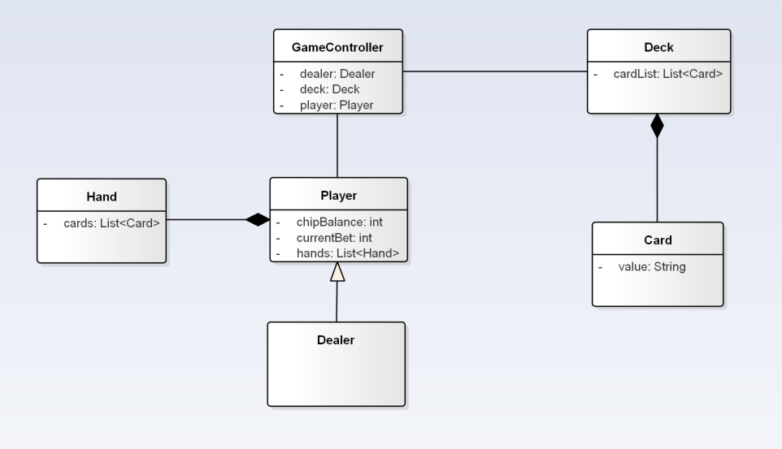
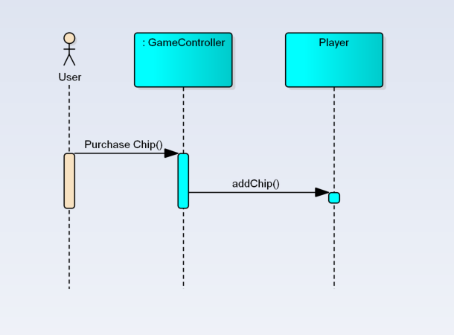
- 领域模型
我们将手牌Hand抽象为类的主要目的是Hand是能够判断扑克面值的最小单位。如果以Card为单位判断牌值，则单个的Card对象不具备足够的信息来判断自己的面值，例如单张A可以判断为1或11，会给高层的游戏逻辑设计增添麻烦。因此将计算手牌总面值的Responsibility赋给了Hand类。
- 顺序图1 Purchase Chip
没有筹码则无法参与赌博，所以我们认为充值筹码的用例是必要的，由参与者发送充值消息，然后由游戏控制器给Player对象添加一定数量的筹码。
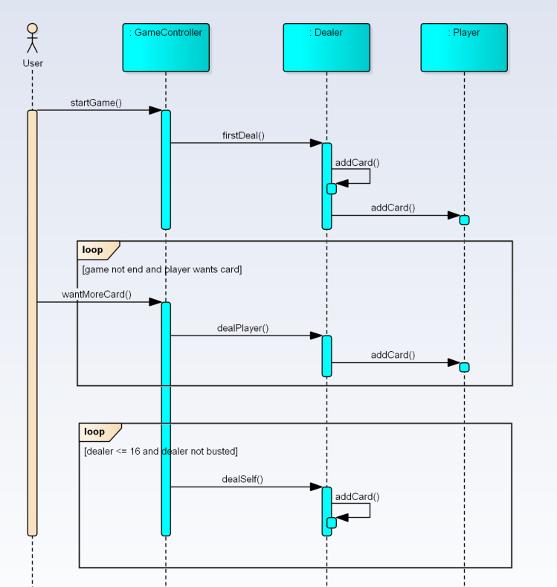
- 顺序图2 Start Game
这是主要用例Start Game的顺序图，参与者发起开始游戏的消息后分三个片段：第一是初始发牌，一人两张；第二是在游戏没有结束（爆牌）的前提下循环轮询玩家是否要牌，直到玩家不要牌；第三是在玩家不要牌后，庄家给自己发牌，直到大于等于17点。
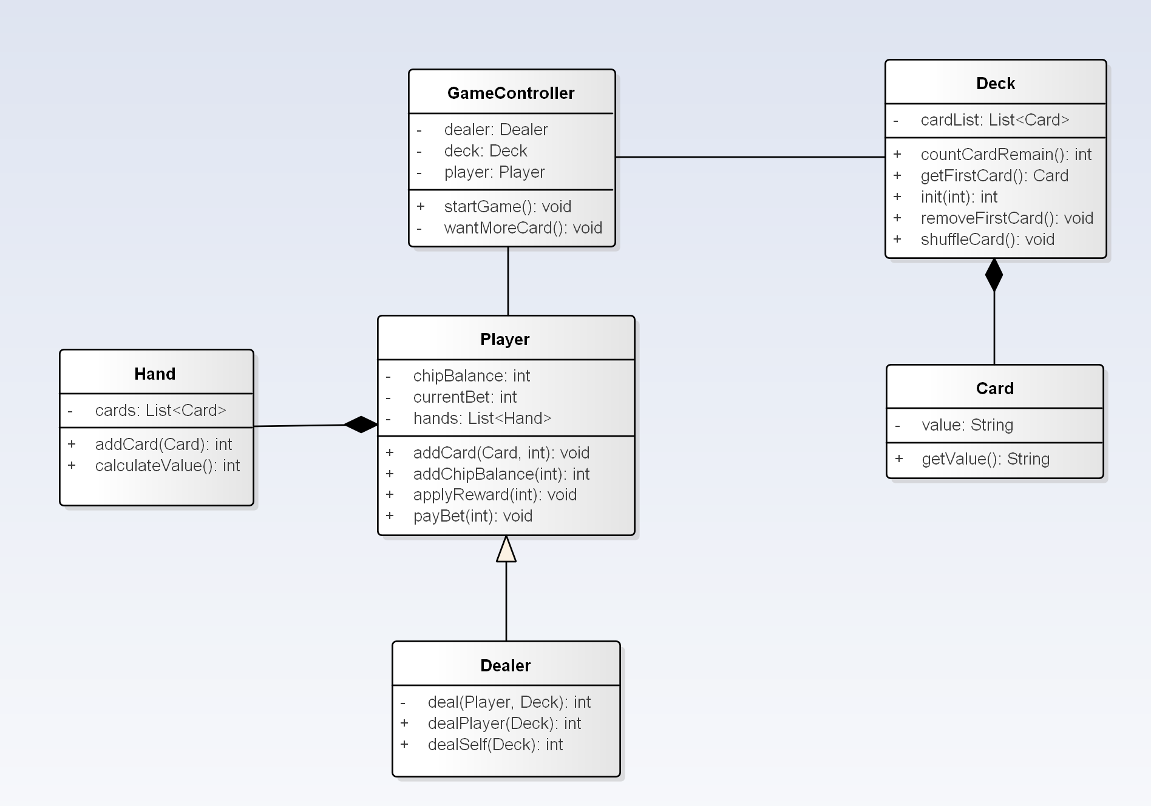
- 类图
- GameController作为总控类，有着开始游戏主循环startGame()、询问玩家是否要牌wantMoreCard()两个方法。
- Player玩家类，有筹码余额chipBalance、当前下注currentBet、手中手牌列表hands的属性。它的方法addCard()用于添加手牌，addChipBalance()用于充值筹码、payBet()用于下注、applyReward()用于应用每局比赛的输赢情况。
- Dealer庄家类，庄家是一种特殊的玩家，所以继承了Player类。庄家又有发牌的职责，所以多了dealPlayer()给玩家发牌、dealSelf()给自己发牌的方法。
- Hand类主要用于抽象玩家手牌和计算手牌点数，因此有cards列表属性，添加卡牌addCard()、计算手牌值calculateValue()方法。
- Deck作为牌堆，用以适应多副牌的情况，cardList是整个牌堆的所有手牌的列表，init()用于使用副数初始化牌堆，shuffleCard()用于洗牌，get/removeFirstCard()用于获取牌堆顶部卡牌便于发牌。
- Card是本游戏的基础，有一个字符串属性对应牌面值（不是具体手牌值）及其对应的getter方法getValue()。

五、Summary 实验结果总结
设计中遇到的问题：
1/ 第一次设计好类图后，在编写代码过程中发现实现困难
2/ 对于类应该如何设计，以及应该将各个类抽象到什么程度的问题，小组成员之间在讨论中存在分歧，如果抽象程度太低，将导致开发时重复代码偏多，以及后期难以扩展，如果抽象程度太高，将耗费大量时间和系统计算资源在各个函数之间不停跳转，并且加大开发难度
3/ 对于卡牌Card这个类是否要具有获得其卡价值value的功能，最初的设计Card具有key和value两个属性，但是对于特殊卡牌A，其价值可以为1或11，并且单从功能设计角度考虑，卡牌不具有能动属性。

解决的办法：
1/ 针对开发过程中遇到的问题，对各个类所拥有的方法和属性重新分析，然后再次尝试实现，经过多次重复这个过程，我们成功设计出一个结构比较合理并且方便实现的类图。
2/ 经过商讨，我们选择保持一部分功能的可扩展性，在其它一些功能上放弃可扩展性，例如对于与用户进行交互、输入输出的功能，我们决定直接由GameController类负责，不再另外写专门的UI类；而对于将来可能产生的一个用户有多副手牌的需求，我们将Card数组再抽象一层，成为Hand类，让每个Player实例持有一个Hand列表，负责存储多组手牌（当前程序中固定为1副）。
3/ 经过商讨，我们选择将计算卡牌价值的功能交给更高层的类(Dealer,Player)进行，一方面这种功能更符合实际设计，另一方面在一定程度上解决了对于特殊卡牌A有两种牌值的情况
六、附录
GitHub入口: https://github.com/UncooleBen/OOAD-Labs/tree/master/lab02-blackjack/
录屏 screen record.mp4
代码 见压缩包

